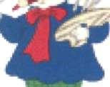
(Уроки изобразителъного искусства)
Изображение и фантазия.
«Сказочная птица»
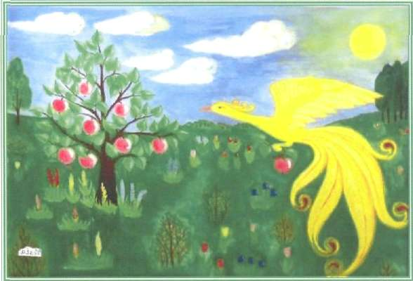

Прозвенел и смолк звонок
Начинается урок.
Мы за парты дружно сели
И на доску посмотрели.
Мы сегодня опять
Учиться будем рисовать.
Ребята, мы продолжаем изучать раздел: «Изображение и фантазия» (Слайд ) Художники изображали и изображают не только действительность, но и то, чего нет в нашей жизни, у них очень развито воображение, фантазия и они иногда создают образы фантастических животных и птиц.
-А как называют художников, которые изображают животных и птиц? (ответы учащихся)
-На прошлом уроке вы рисовали, а сегодня мы будем с вами учиться раскрашивать.
А что будем раскрашивать? На этот вопрос вы ответите мне немного позже.
-А сейчас посмотрите на доску, (слайд 2)
-Прочитайте и объясните смысл пословиц. ( Ответы учащихся) -О ком эти пословицы? (О птицах)
-О птицах есть не только пословицы, но и загадки. Давайте, ребята, прочитаем их. (Ответы учащихся).
-Ребята, а какие образы сказочных птиц вы можете назвать? (Ответы учащихся). ( Из сказок).Какие качества воспевали в птицах сказители? (Ответы учащихся) (Красоту, мудрость, ум, хитрость...).
-Не только русский народ слагал сказки о птицах, Но и другие народы. Перед вами сборник мордовских народных сказок. Прочитав его, вы можете познакомиться со многими интересными сказками о птицах . (Слайд).
В народном календаре, обычаях и обрядах народов разных национальностей образ птицы неотделим от начала весны. Один из обычаев был печь «жаворонков» -вкусные булочки в форме птичек. (Слайд). А ещё весной выпускали на волю птиц.
проживших в доме человека холодную зиму. Был обычай: весело закликая птиц петь
песенки про птиц - заклички (видеоролик)
-Рисунками птиц украшались дымковская и филимоновская игрушки, приамурские
узоры, скопинские гончарные изделия.
-Ну, что ребята, подводя итог всему сказанному, я думаю, что вы уже готовы
ответить на мой вопрос: что же мы будем раскрашивать? (Ответ учащихся:
заготовку птицы). (Показать). Сегодня мы будем раскрашивать заготовку птицы, но
не простой, а какой?
-Давайте сначала попробуем изобразить сказочную птицу словами.
- Какой вы ее себе представляете? (Ответы детей: сильная, мудрая, нежная, добрая,
весёлая, с золотыми крыльями). (Раздать заготовки птиц учащимся). Сегодня на
уроке вместе с нами будет работать Мастер Украшения.
- Так как у нас за окном весна, а это-тепло, радость, солнце, то я предлагаю вам
расписать птицу в «тёплом» колорите, используя тёплые цвета красок.
- Посмотрите, кто изображен на картинке? А что ей не хватает? Давайте составим
хвост Жар-птицы в теплых тонах. Для этого вспомним основные теплые цвета,
(ответы). А какие получаются путем смешивания (ответы оранжевый, багровый, розовый). - .
-Посмотрите-ка, ребята, у меня в руках осталось перышко зеленого цвета. Можем мы его прикрепить к хвосту? (Да, он нейтральный, т.к. получается путем смешивания «холодного» синего и «теплого» желтого цветов). Если при смешивании больше добавить желтого цвета, то он будет относиться к теплым тонам.
Физминутка.
-Ребята, вы немного устали и я предлагаю вам отдохнуть.
-Утром встал птенец на лапки, -Приготовился к зарядке. -Повернулся влево, вправо, -Приседанье сделал справно, -Клювиком почистил лук -И скорей за парту плюх!
-Перед вами лежат заготовки птиц, положите их на альбомный лист , представьте себя мастером, немного пофантазируйте и раскрасьте свою птицу. (Слайд).
Звучит музыка. Дети рисуют
Заключение.
-Я вижу, что многие из вас уже закончили свою работу. А сейчас внимание на доску: какое дерево здесь нарисовано? А почему именно яблоня? (Ответы детей). Правильно. Яблоня-это символ мордовского народа. Наша яблонька необычная, её волшебные ветки заманивают птичек к себе. А это что за полоса? Для чего используют орнамент? Ребята, чья птичка уже готова полететь на яблоньку или присесть в полосу с орнаментом. (Дети поднимают руки, учитель прикрепляет птиц на дерево). А чью птичку мы не прикрепили на дерево, мы их посадим туда после звонка.
-Посмотрите, ребята мы говорили об одном и том же, но какие разные, непохожие друг на друга птички у нас получились. У каждой своя раскраска и даже свой характер. Объединяет их одно, они прилетели дарить людям добро и красоту. Рефлексия.
Молодцы, ребята! Замечательно поработали, постарались от души, поэтому и
птицы получились красивые, яркие, привлекательные. (Вставка).¹
-С каким настроением вы покидаете класс? (Ответы учащихся). :
-У меня тоже остались только добрые впечатления от нашей встречи. На этом наш урок окончен. Спасибо за внимание. (Вставка)

Итог урока. Что нового узнали на уроке?

